Министерство науки и высшего образования Российской Федерации
Федеральное государственное бюджетное образовательное учреждение
высшего образования
«КУБАНСКИЙ ГОСУДАРСТВЕННЫЙ УНИВЕРСИТЕТ»
(ФГБОУ ВО «КубГУ»)

Факультет компьютерных технологий и прикладной математики
Кафедра вычислительных технологий

ЛАБОРАТОРНАЯ РАБОТА №5
Дисциплина: Платформо-независимое программирование

Работу выполнил: ______________________________________ Костров А.А.

Направление подготовки: 02.03.02 Фундаментальная информатика и информационные технологии

Преподаватель: __________________________________________ Шиян В.И.

Тема. Параметризация в Java.

Цель. Освоить методы использования интерфейсов-предикатов и лямбда-выражений для параметризации.

Параметризация в рамках данной работы заключается в фильтрации коллекций с использованием предикатов и лямбда-функций. Параметризация является частным случаем паттерна «Стратегия» (рисунок 1):
— контекст: класс FilmLibraryModel (хранит коллекцию фильмов);
— стратегия: интерфейс Predicate<Film> (алгоритм фильтрации);
— конкретные стратегии: лямбда-выражения для различных критериев отбора.

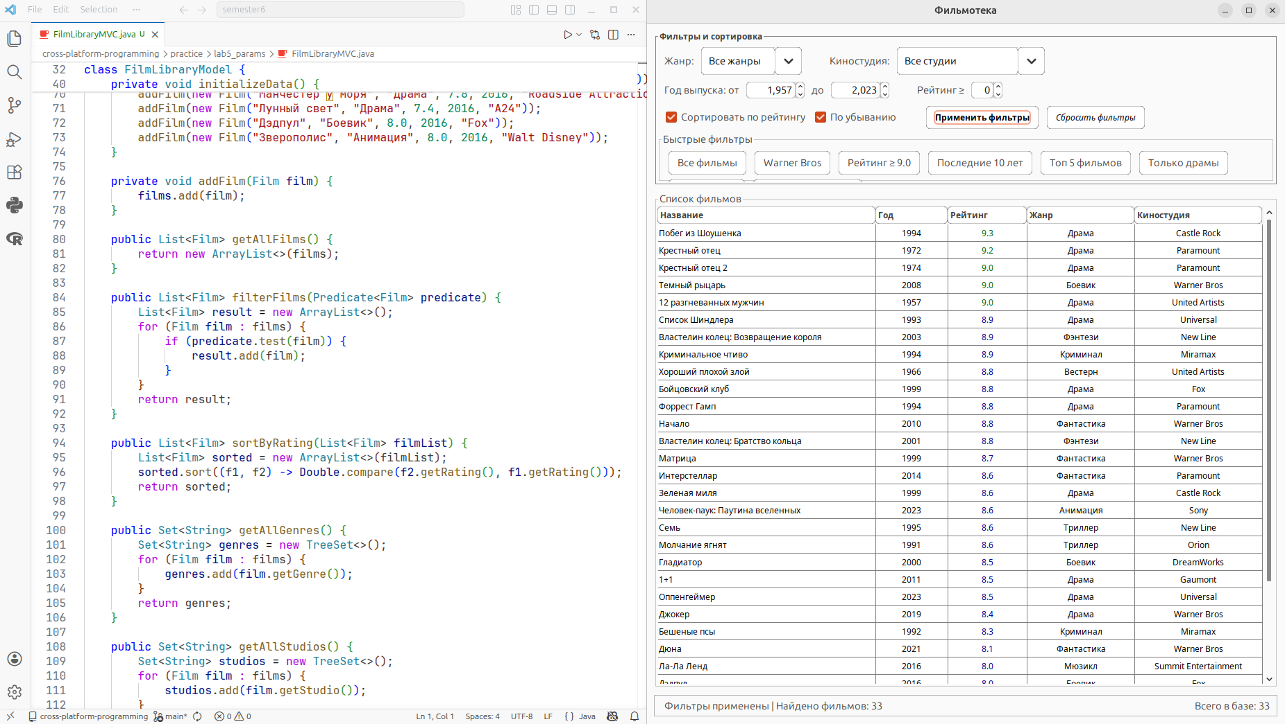

Рисунок 1 — Паттерн «Стратегия»

В коде используется интерфейс-предикат (рисунок 2).

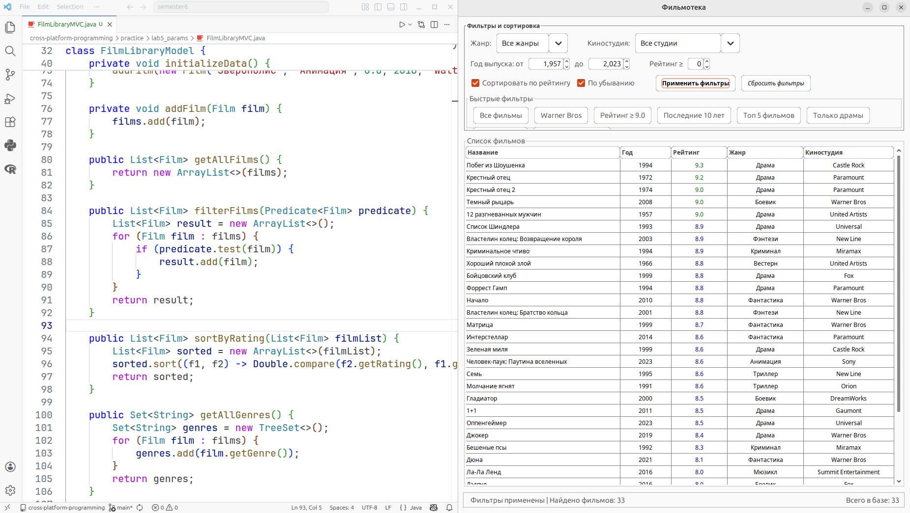

Рисунок 2 — Применение интерфейса-предиката
Реализована фильтрация с использованием предикатов (рисунки 3-5).

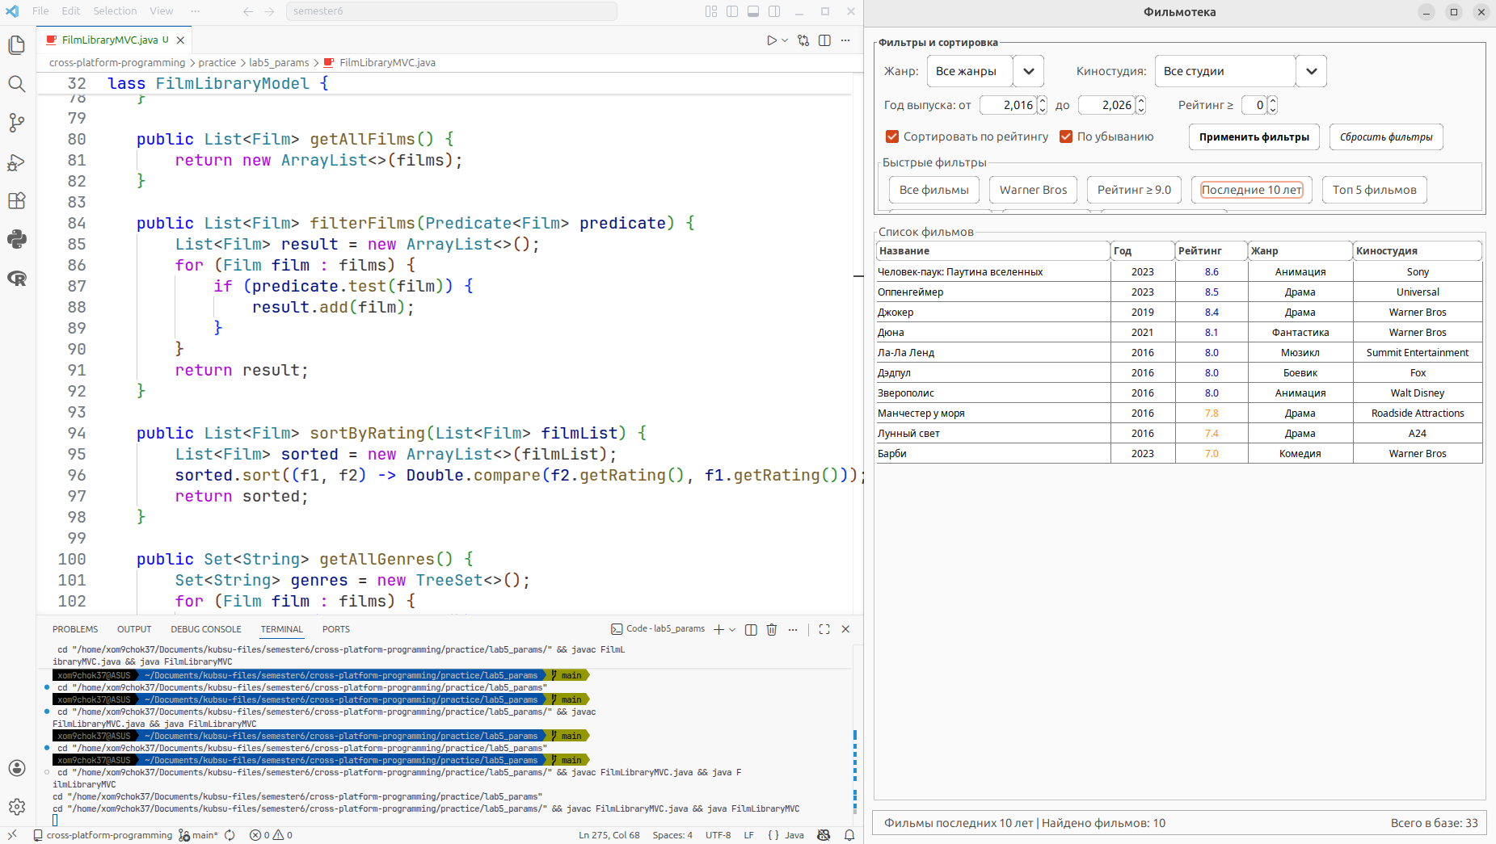

Рисунок 3 — Фильтрация по году выпуска

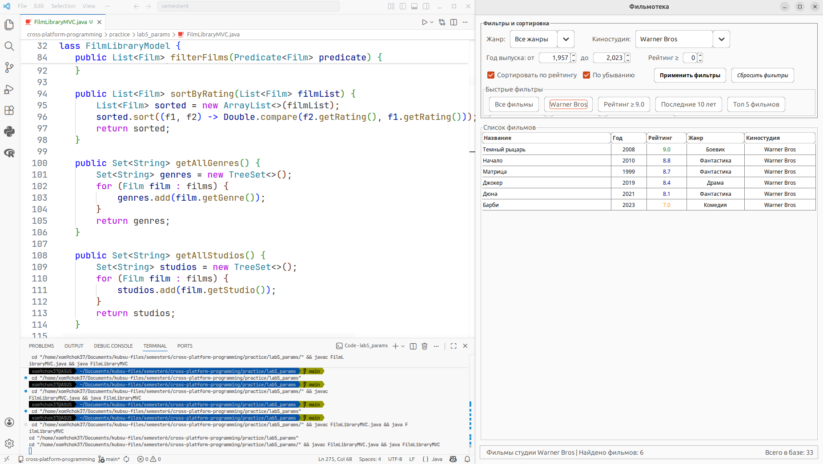

Рисунок 4 — Фильтрация по киностудии

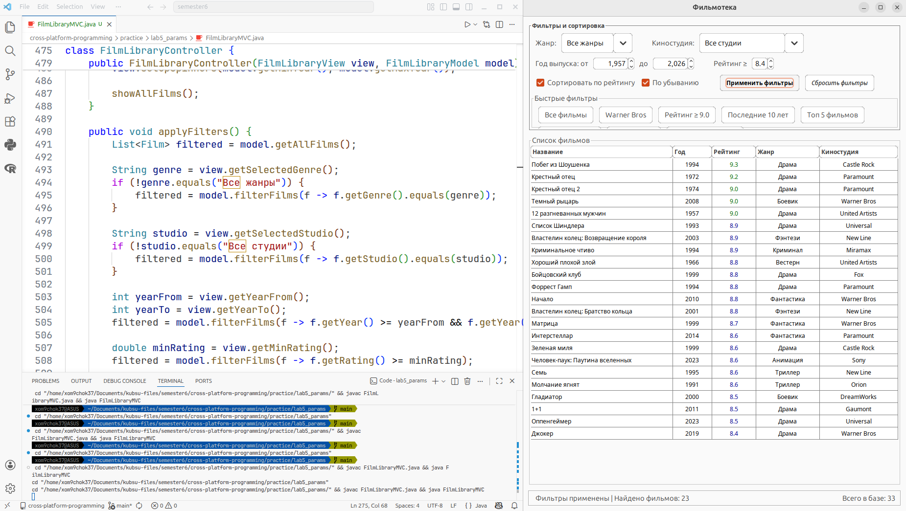

Рисунок 5 — Комбинирование предикатов

Также были использованы лямбда-выражения (рисунки 6-8).

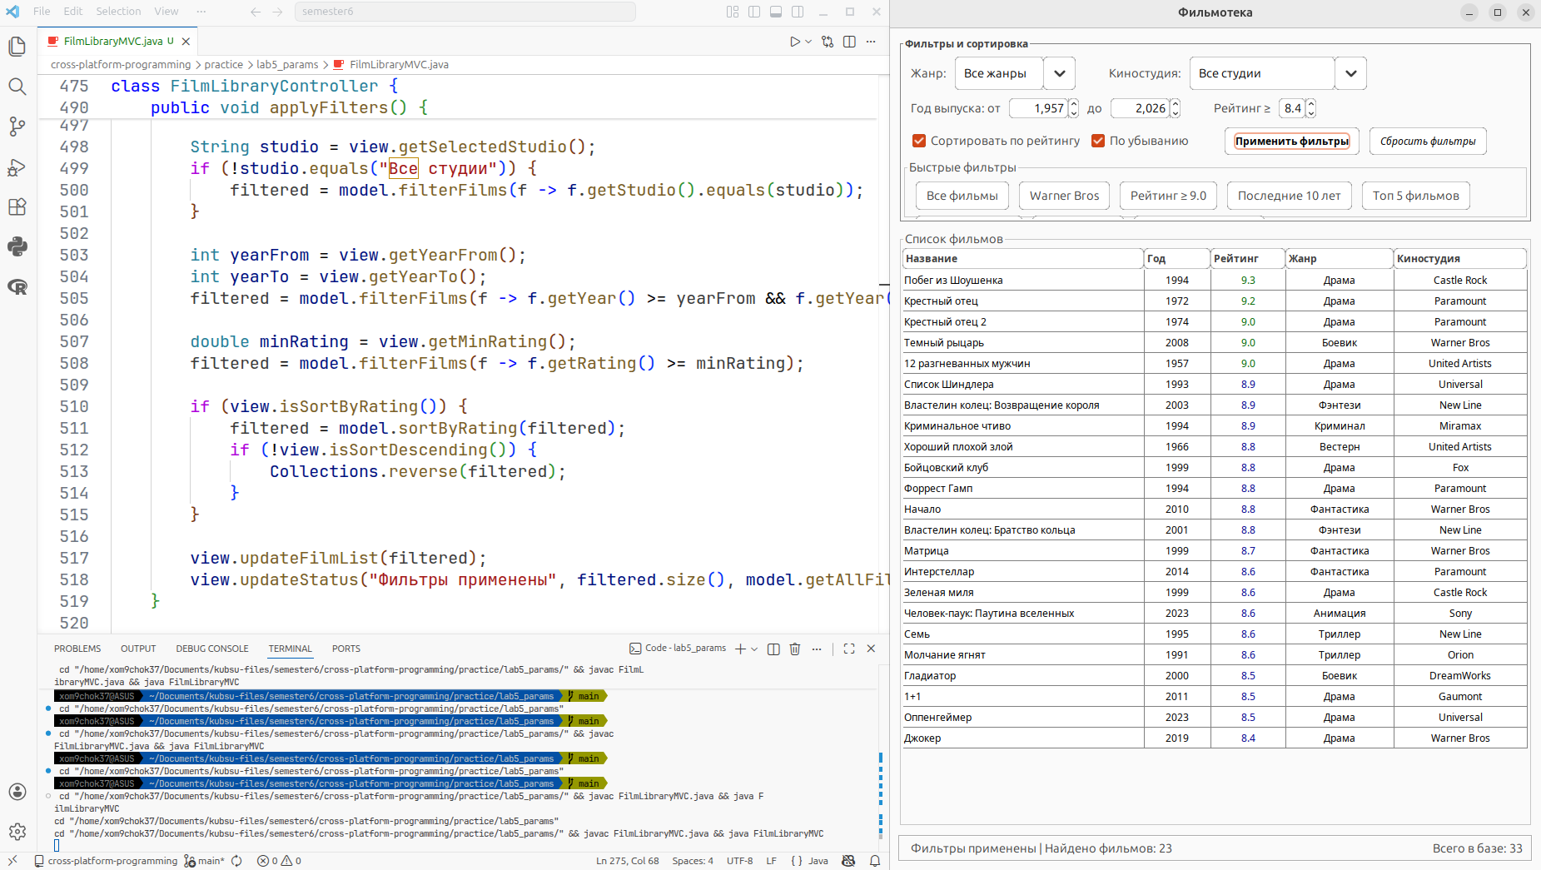

Рисунок 6 — Использование лямбда-выражений при фильтрации

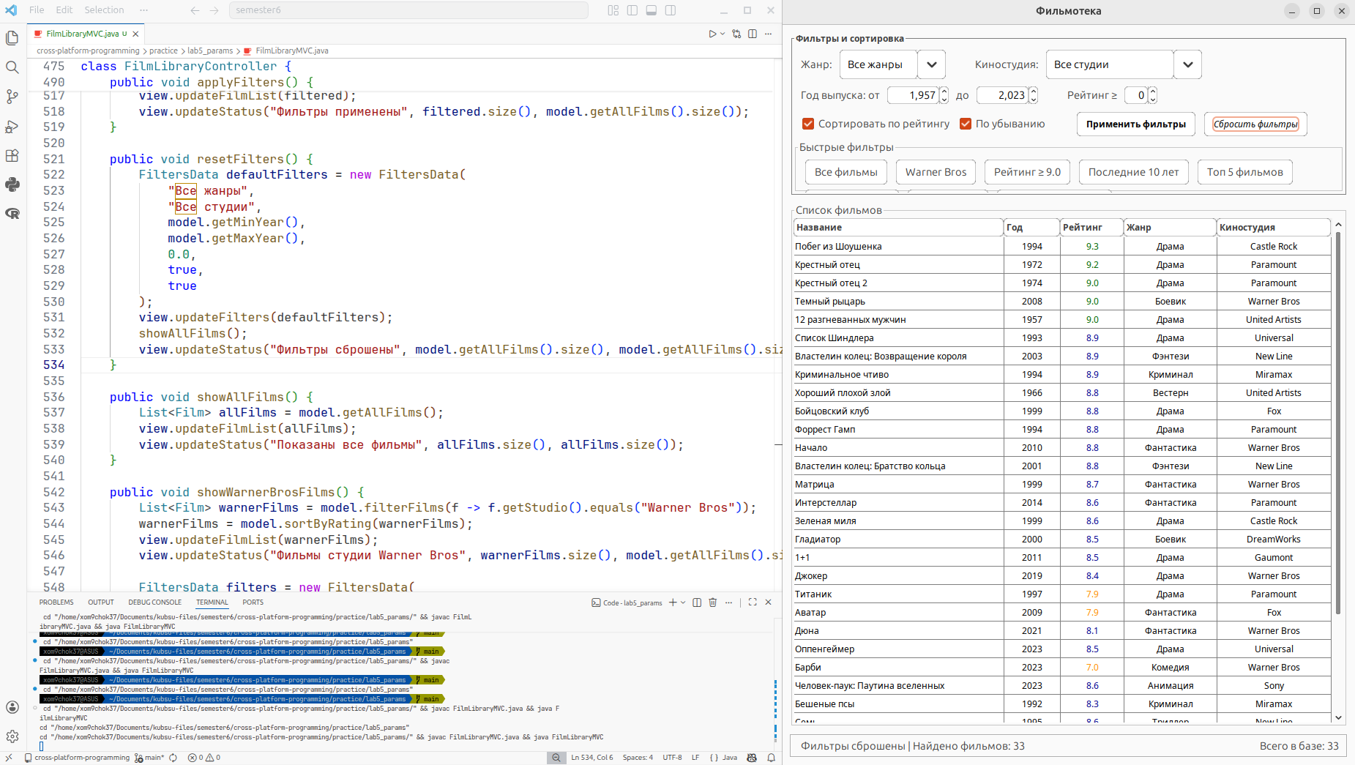

Рисунок 7 — Фильтрация с помощью лямбда-функций

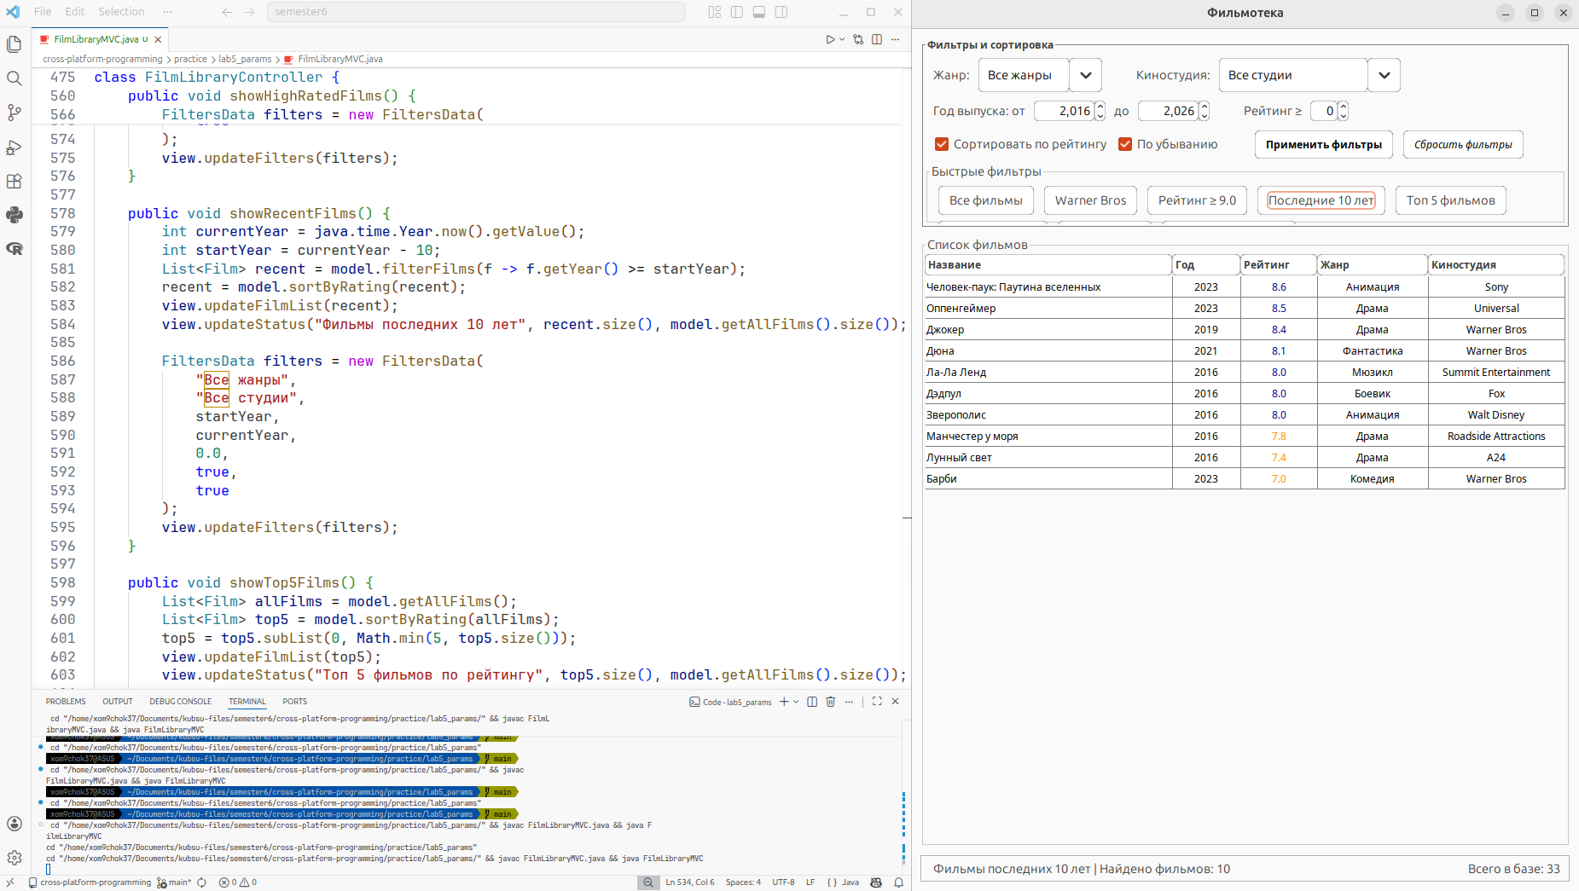

Рисунок 8 — Фильтрация фильмов по годам выхода

